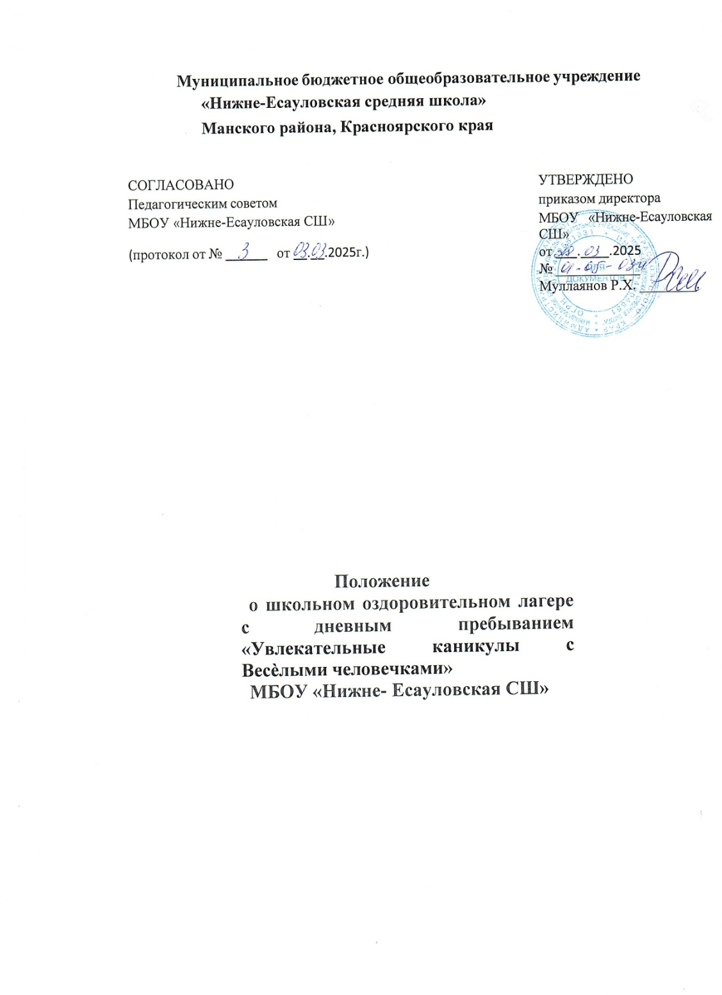

Общие положения

* 1. Настоящее положение о школьном оздоровительном лагере с дневным пребыванием МБОУ «Нижне-Есауловская СШ» «Увлекательные каникулы с Весѐлыми человечками» (далее – школьный лагерь)

разработано в соответствии с [Федеральным законом от 29.12.2012 № 273-ФЗ](https://1obraz.ru/group?groupId=1597671&locale=ru&date=2024-04-16&isStatic=false&pubAlias=mcfr-edu.mini) «Об

образовании в Российской Федерации», [приказом Минобрнауки России от 13.07.2017 №](https://1obraz.ru/group?groupId=26970848&locale=ru&date=2024-04-16&isStatic=false&pubAlias=mcfr-edu.mini) [656](https://1obraz.ru/group?groupId=26970848&locale=ru&date=2024-04-16&isStatic=false&pubAlias=mcfr-edu.mini) «Об утверждении примерных положений об организациях отдыха детей и их

оздоровления», [СП 2.4.3648-20](https://1obraz.ru/group?groupId=76269368&locale=ru&date=2024-04-16&isStatic=false&pubAlias=mcfr-edu.mini) «Санитарно-эпидемиологические требования к организациям воспитания и обучения, отдыха и оздоровления детей и

молодежи», [СанПиН 1.2.3685-21](https://1obraz.ru/group?groupId=78222988&locale=ru&date=2024-04-16&isStatic=false&pubAlias=mcfr-edu.mini) «Гигиенические нормативы и требования к обеспечению безопасности и (или) безвредности для человека факторов среды обитания»,

уставом МБОУ «Нижне-Есауловская СШ» (далее – школа).

* 1. Положение регламентирует порядок создания и работы пришкольного лагеря, определяет основы его деятельности, порядок финансирования и организации работы.

# Порядок создания и работы школьного лагеря

* 1. Школьный лагерь организуется с целью организации отдыха и оздоровления обучающихся в возрасте от 6 лет и 6 месяцев до 10 лет включительно.
  2. Школьный лагерь создается и прекращает свою работу на основании приказа

директора школы и в случаях, установленных законодательством Российской Федерации. Работа лагеря организуется в дневное время в период весенних, летних, осенних и зимних каникул на основании приказа директора школы. Лагерь приступает к работе в сроки, обозначенные в приказе, при наличии положительных санитарно-эпидемиологического заключения и акта приемки лагеря межведомственной комиссией.

* 1. В своей деятельности школьный лагерь руководствуется федеральными законами, актами Президента и Правительства РФ, нормативными правовыми актами федеральных органов государственной власти и органов государственной власти Красноярского края, настоящим положением, а также уставом школы.
  2. Школьный лагерь осуществляет свою деятельность во взаимодействии с заинтересованными федеральными государственными органами, органами

государственной власти Красноярского края и органами местного самоуправления в рамках их компетенции, а также с общественными организациями и объединениями.

* 1. Предметом деятельности школьного лагеря являются организация и проведение мероприятий, направленных на отдых и оздоровление детей, в каникулярное время, а также реализация дополнительных общеразвивающих программ.
  2. Целями деятельности школьного лагеря являются:
     + выявление и развитие творческого потенциала детей, развитие разносторонних интересов детей, удовлетворение их индивидуальных потребностей в

интеллектуальном, нравственном и физическом совершенствовании, а также в занятиях физической культурой, спортом и туризмом;

* + - социализация детей, развитие коммуникативных и лидерских качеств детей, формирование у детей культуры и навыков здорового и безопасного образа жизни, общей культуры детей, обеспечение духовно-нравственного, гражданско- патриотического, трудового воспитания детей;
    - организация размещения детей и обеспечение их питанием в соответствии с санитарно-эпидемиологическими правилами и гигиеническими нормативами Российской Федерации;
    - создание и обеспечение необходимых условий для личностного развития,

укрепления здоровья, профессионального самоопределения и творческого труда детей.

* 1. Школьный лагерь:
     + осуществляет культурно-досуговую, туристскую, краеведческую, экскурсионную деятельность, обеспечивающую рациональное использование свободного времени

детей, их духовно-нравственное развитие, приобщение к ценностям культуры и искусства;

* + - осуществляет деятельность, направленную на развитие творческого потенциала и всестороннее развитие способностей у детей, на развитие физической культуры и спорта детей, в том числе физическое развитие и укрепление здоровья детей;
    - осуществляет образовательную деятельность по реализации дополнительных общеразвивающих программ;
    - организует размещение и питание детей в школьном лагере;
    - обеспечивает безопасные условия жизнедеятельности детей;
    - организует оказание медицинской помощи детям в период их пребывания в школьном лагере, формирование навыков здорового образа жизни у детей;
    - трудовую деятельность;
    - осуществляет психолого-педагогическую деятельность, направленную на улучшение психологического состояния детей и их адаптацию к условиям школьного лагеря.

Школьный лагерь вправе осуществлять иную деятельность, если такая деятельность соответствует целям его создания.

# Основы деятельности пришкольного лагеря

* 1. Деятельность школьного лагеря, содержание, формы и методы работы с детьми определяются программой школьного лагеря и дополнительными общеразвивающими программами. Программы формируются в зависимости от тематики смен, интересов

детей, воспитательных задач школьного лагеря. Программы утверждаются директором школы.

* 1. Прием детей в школьный лагерь осуществляется до начала и в период его работы (при наличии свободных мест). Для зачисления в лагерь родители (законные представители)

ребенка представляют в лагерь заявление о приеме, медицинское заключение об

отсутствии у ребенка ограничений по состоянию здоровья, копию свидетельства о рождении ребенка. При подаче заявления родитель (законный представитель) для ознакомления представляет документ, подтверждающий личность заявителя.

На основании поступивших документов между школой и родителей (законным

представителем) подписывается договор об организации отдыха и оздоровления ребенка. Зачисление ребенка в школьный лагерь оформляется приказом директора школы не позднее трех рабочих дней со дня заключения договора.

* 1. Условия пребывания детей в школьном лагере, размещения, устройства, содержания и организации работы школьного лагеря обеспечиваются в соответствии с санитарно-

эпидемиологическими правилами и гигиеническими нормативами, требованиями противопожарной и антитеррористической безопасности.

* 1. В школьном лагере обеспечивается доступ детей-инвалидов и детей с ограниченными возможностями здоровья к объектам социальной, инженерной и транспортной

инфраструктур школьного лагеря и предоставляемым услугам, в том числе создаются специальные условия для получения указанными лицами образования по реализуемым в школьном лагере образовательным программам.

* 1. Оказание медицинской помощи детям в школьном лагере осуществляется в

соответствии с законодательством Российской Федерации об охране здоровья граждан., на основании договора с КГБУЗ «Манская районная больница»

* 1. Питание детей обеспечивается в соответствии с требованиями [СанПиН 2.3/2.4.3590-](https://1obraz.ru/group?groupId=74604015&locale=ru&date=2024-04-16&isStatic=false&pubAlias=mcfr-edu.mini) [20](https://1obraz.ru/group?groupId=74604015&locale=ru&date=2024-04-16&isStatic=false&pubAlias=mcfr-edu.mini).

# Управление и кадровое обеспечение школьного лагеря

* 1. Координацию деятельности школьного лагеря, контроль и общее руководство

осуществляет директор школы. Директор утверждает структуру и предельную штатную численность школьного лагеря, при необходимости выдает доверенность на имя начальника школьного лагеря с указанием прав и полномочий.

* 1. В штатную структуру школьного лагеря могут входить: начальник, воспитатели, педагоги дополнительного образования, заведующий хозяйством, работники кухни, уборщик служебных помещений. Права и обязанности работников школьного лагеря определяются должностными инструкциями.
  2. Непосредственное руководство школьным лагерем осуществляет начальник лагеря.

Начальник лагеря назначается и освобождается от должности приказом директора школы.

Начальник принимается на работу в лагерь на срок, необходимый для подготовки и

работы лагеря (смены), а также представления финансовой и бухгалтерской отчетности. В отсутствие начальника школьного лагеря или в случае невозможности исполнения им своих обязанностей обязанности начальника школьного лагеря исполняет назначенное приказом директора школы лицо из числа работников школьного лагеря.

* 1. К работе в школьном лагере допускаются лица, у которых нет ограничений на работу с детьми по [статье 351.1](https://1obraz.ru/group?groupId=1&locale=ru&date=2024-04-16&isStatic=false&anchor=ZA00MAG2N4&pubAlias=mcfr-edu.mini) Трудового кодекса Российской Федерации, которые прошли обязательный предварительный и периодические медицинские осмотры, привиты в

соответствии с национальным календарем профилактических прививок, имеют медицинские книжки и прошли профессиональную гигиеническую подготовку и аттестацию. К работе с детьми дополнительно предъявляются требования – подготовка, отвечающая требованиям профстандартов или квалификационных характеристик (при отсутствии действующих профстандартов).

* 1. Перед началом работы в школьном лагере работники обязаны:
     + пройти инструктаж по технике безопасности, охране труда, правилам пожарной безопасности и охраны жизни людей на водных объектах, антитеррористической безопасности, предупреждению несчастных случаев с детьми;
     + ознакомиться с настоящим положением, нормативными актами в сфере отдыха детей и их оздоровления, своей должностной инструкцией.
  2. Начальник и работники школьного лагеря несут предусмотренную законодательством Российской Федерации ответственность за пребывание детей в школьном лагере, их жизнь и здоровье.

# Финансирование и имущество школьного лагеря

* 1. Финансовое обеспечение деятельности школьного лагеря осуществляется в установленном законодательством Российской Федерации порядке. Основными источниками финансирования являются:
  2. средства бюджетов Красноярского края и муниципального района «Манский район»
  3. За школьным лагерем в целях обеспечения его деятельности закрепляются территория, помещения, оборудование, инвентарь и иное имущество потребительского назначения. При необходимости школьный лагерь может использовать объекты социальной, образовательной, спортивной инфраструктур, необходимые для

осуществления целей деятельности школьного лагеря.